Title | 日本とアメリカのリサイクル Recycle in Japan and the U.S.
Unit/Lesson No. | Recycle/Lesson 4
Topic | Recycling in Japan and the U.S.
Function | Comparison
Focus | Compare changes in recycling in Japan and the U.S.

I. BACKGROUND INFORMATION FOR TEACHERS

Purpose of This Lesson
Students will compare historical changes in recycling and attitudes towards recycling in Japan and the U.S. with the help of readings and charts.

Teacher Instructions
- Before class, prepare the handout and transparency.
- Have students discuss how well (or not) the U.S. recycles materials such as aluminum cans and PET bottles.
- Explain activity 1 using Transparency 1. Distribute Handout 1. Have students complete activity 1 individually or in pairs. Check their answers using the transparency. It is best to do activity 1 and check the answers before proceeding to the next activity. Repeat the process for activity 2, 3 and 4.

Teacher Presentation Sample Scripts
Script 1
みなさんはアルミ缶やペットボトルをリサイクルしていますか。最近のアメリカのリサイクルはどうでしょうか。このグラフは１９９４年から２００３年までの日本とアメリカのリサイクルの率を比べています。

Answer Key to Student Activities

Graph C

a. 年 b. リサイクル率 c. 74％ d. 63％ e. Ｂ f. Ｂ
g. 上がりました h. 下がりました

- 例：リサイクルにお金がたくさんかかるから。車の中や、モールでかんたんに食事をする人がふえ、リサイクルする機会が減ったから。

Notes
Website sources:
日本・アメリカのアルミ缶リサイクル率の比較
http://www.alumi-can.or.jp/F/fframe0.htm
統計データ 日米欧のＰＥＴボトルリサイクル状況比較
http://www.petbottle-rec.gr.jp/data/index.html
"Movement Grows Against Recycling" http://www.aluminum.org/Template.cfm?Section=Home&template=/ContentManagement/ContentDisplay.cfm&ContentID=3745

Visual resources:
http://www.clipart.com

II. STUDENT ACTIVITY HANDOUTS

Handout 1
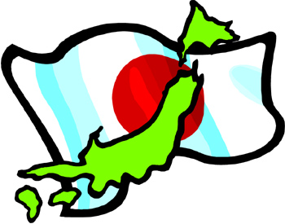


日本とアメリカのリサイクル状況¹

1. Read the paragraph describing changes in aluminum-can recycling in Japan and the U.S. in recent years and choose the graph which correctly corresponds with these changes.

日本とアメリカのアルミ缶²のリサイクル状況¹です。日本のリサイクル率³は毎年少しずつ上がり、２００２年に一番高くなりました。一方、アメリカは、１９９４年から２０００年までは毎年６０％以上のリサイクル率でしたが、２０００年からは、急に⁴下がっています。

<Useful Vocabulary>
1. じょうきょう = situation, circumstance 2. かん = can 3. りつ = rate 4. きゅうに = suddenly

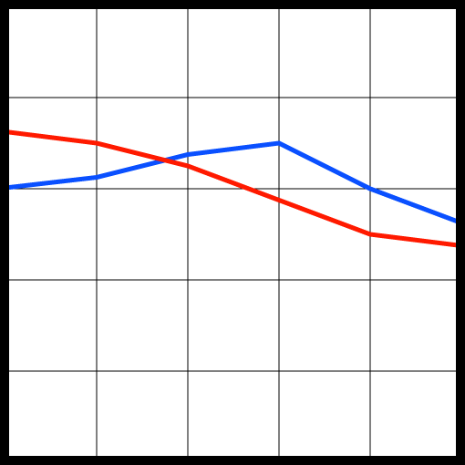
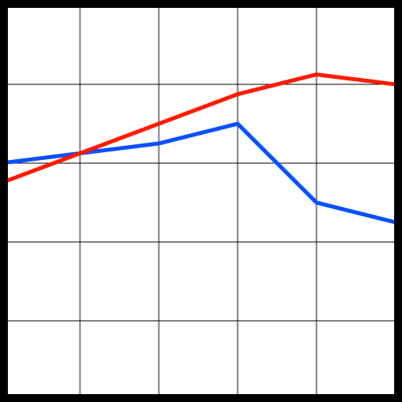
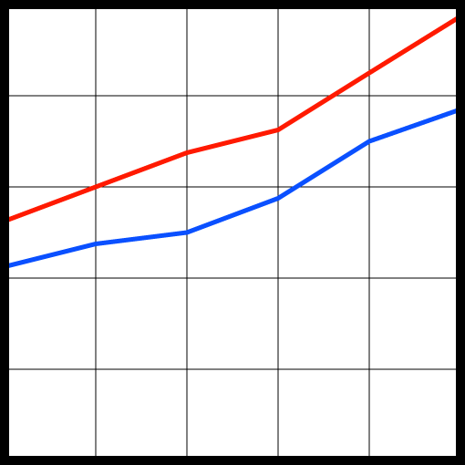
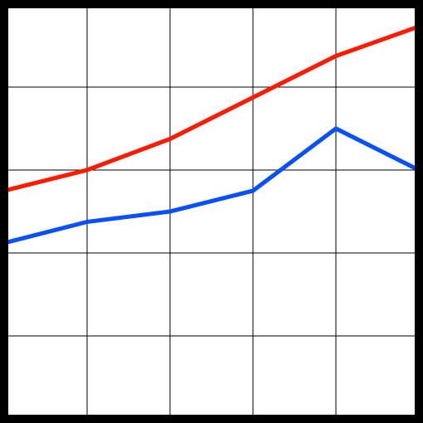
日本アメリカ
Graph A
Graph B
Graph C
Graph D

2. Look at the graph and choose the correct answers in the parentheses.

  - 下の目もり(X)は [ 年 / リサイクル率 ] を表しています。

  - 左の目もり(Y)は [ 年 / リサイクル率 ] を表しています。

  - 日本の1998年のリサイクル率は [ 73％ / 74％ / 79％ ] です。

  - アメリカの1998年のリサイクル率は [ 67％ / 63％ / 62％ ] です。

  - 1994年は [ 日本 / アメリカ ] の国の方がリサイクル率が高いです。

  - 1995年は [ 日本 / アメリカ ] の国の方がリサイクル率が高いです。

  - 日本のリサイクル率は1994年から2002年の間に [ 上がりました /
下がりました ] 。

  - アメリカのリサイクル率は1997年から2003年の間に [ 上がりました /
下がりました ] 。

ジュースの缶のリサイクル率

3. The following describes changes in PET bottle recycling between 1998 and 2002. Create a graph that illustrates this description (You only need to use the years and numbers written in the description).

日本とアメリカのペットボトル¹のリサイクル状況です。1998年には、
アメリカのペットボトルのリサイクル率は19.6％で、日本は16.9%でした。
その後、日本のリサイクル率はどんどん上がり、2000年には、34.5 ％、2002年には45.6 ％になりました。一方、アメリカは2000年は17.6 ％、2002年は15.3％と少しずつ下がっています。

<Useful Vocabulary>
1. “PET bottle” or plastic bottle mainly for soft drinks

ペットボトルのリサイクル率

4. What do you think are the causes of the recent changes in the U.S. that appear in the graph?

III. VISUAL AIDS FOR TEACHERS

Transparency 1

same as Handout 1

IV. FOLLOW-UP ACTIVITIES

Have students investigate the recycling of other materials, such as paper and large appliances.

